**08Lendo de um arquivo CSV**

[**PRÓXIMA ATIVIDADE**](https://cursos.alura.com.br/course/manipulacao-dados-com-sql-server-2017/task/41735/next)

Leia o dados das notas fiscais do arquivo **Notas.csv**, que pode ser baixado [aqui](https://s3.amazonaws.com/caelum-online-public/837-manipulacao-dados-com-sql-server-2017/03/Notas.csv), e salve-os na tabela **NOTAS** do banco **VENDAS SUCOS**.

Dica: confira o mapeamento, pois os nomes dos campos podem ser diferentes.

No banco de dados **VENDAS SUCOS**, clique com o botão da direita do mouse sobre o nome do banco de dados e escolha:

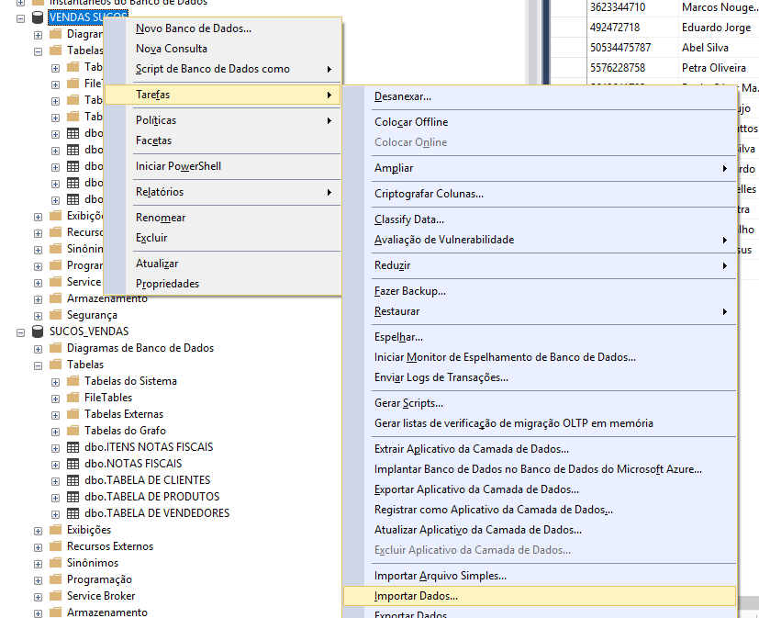

Como fonte de dados, escolha **Origem de Arquivos Simples** e selecione o arquivo **Notas.csv**:

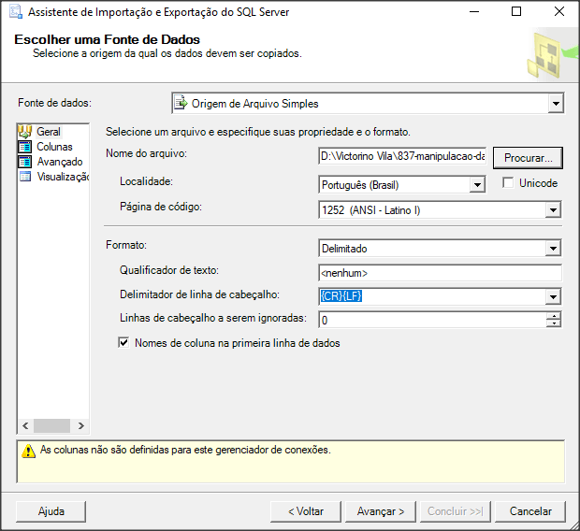

Escolha como destino o banco **VENDAS SUCOS**, usando **SQL Server Native Client 11.0** como destino de dados.

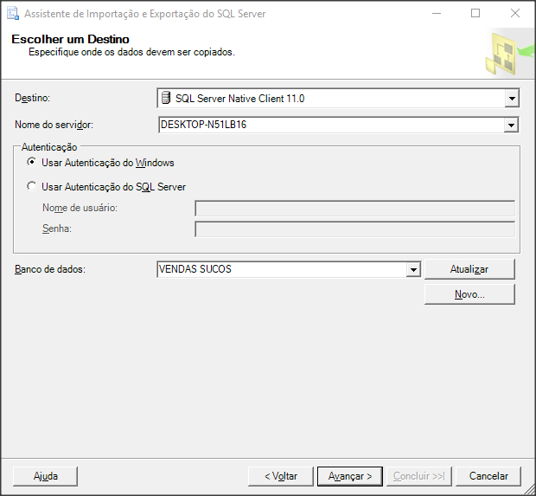

Use a opção **Copiar dados de uma ou mais tabelas ou exibições**.

Mapeie corretamente os nomes das tabelas:

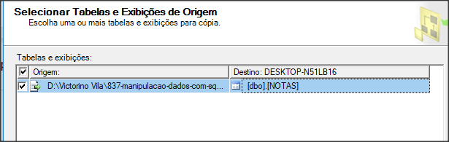

Clique no botão **Editar Mapeamentos**.

Faça a associação de forma correta:

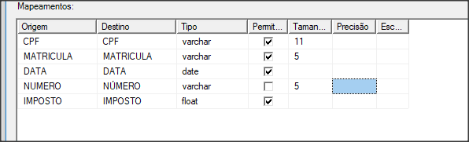

Clique em **OK** e confirme as opções até a execução da importação:

